**示例:**

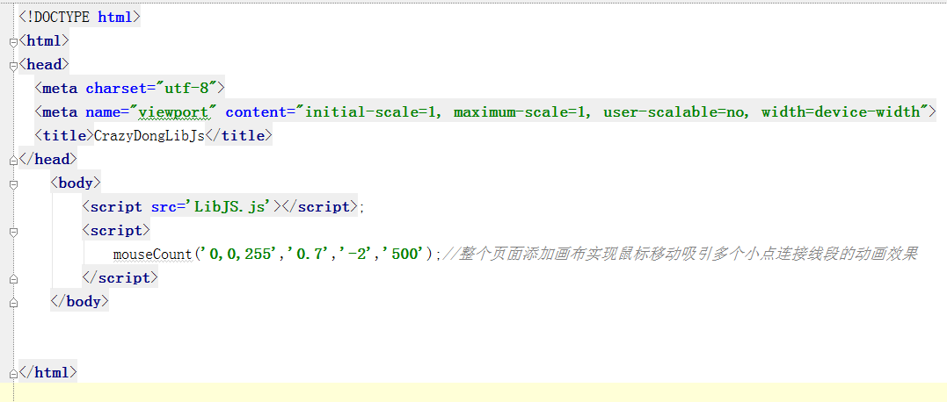

这里我调用mouseCount这个方法作为实例,实现了整个页面添加画布实现鼠标移动吸引多个小点连接线段的动画效果,如图

